Всероссийский открытый урок «Основы безопасности жизнедеятельности »
- Действия в условиях различного рода экстремальных и опасных ситуаций"

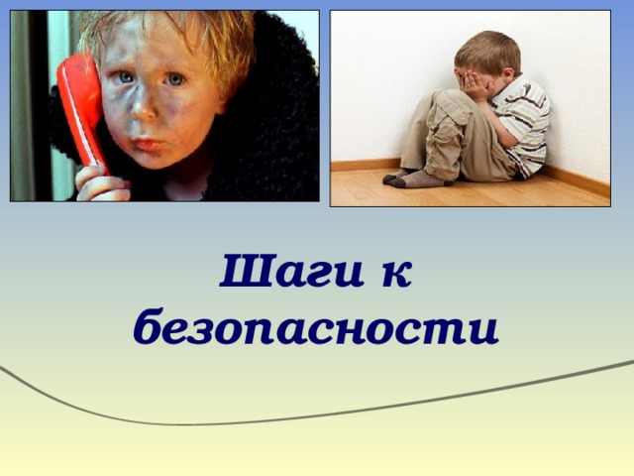

Шаги к безопасности
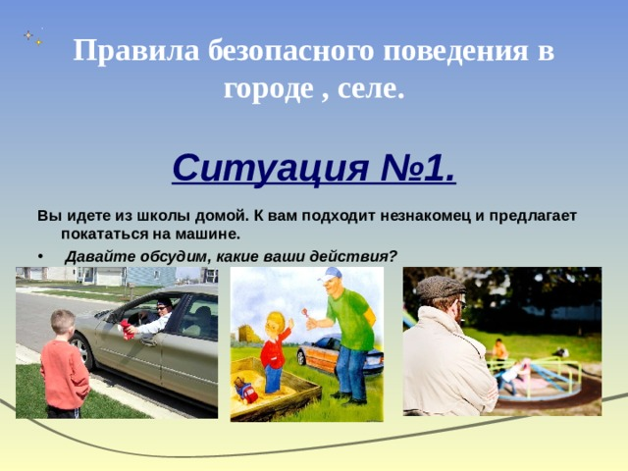

Правила безопасного поведения в городе , селе. Ситуация №1.
Вы идете из школы домой. К вам подходит незнакомец и предлагает покататься на машине.
- Давайте обсудим, какие ваши действия?
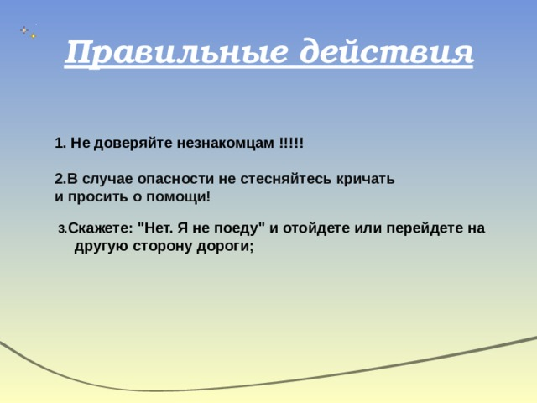
1. Не доверяйте незнакомцам !!!!!
Правильные действия
2.В случае опасности не стесняйтесь кричать и просить о помощи!
3. Скажете: "Нет. Я не поеду" и отойдете или перейдете на другую сторону дороги;
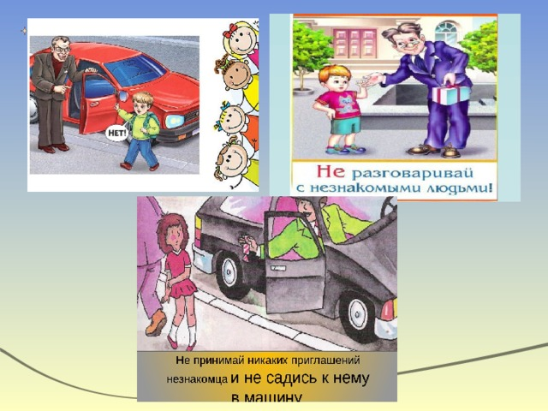
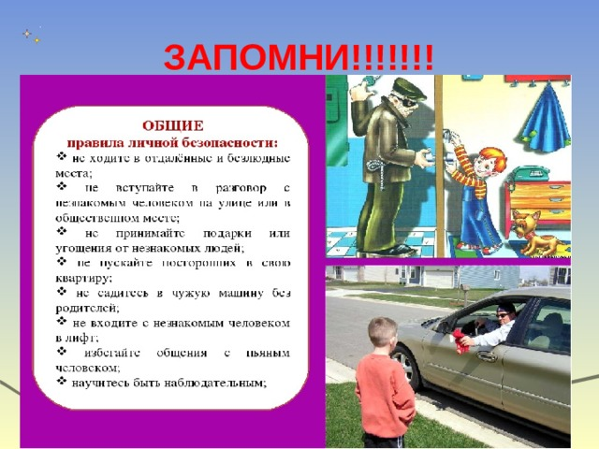
ЗАПОМНИ!!!!!!!

БЕЗОПАСНОСТЬ НА ВСЕ СЛУЧАИ ЖИЗНИ
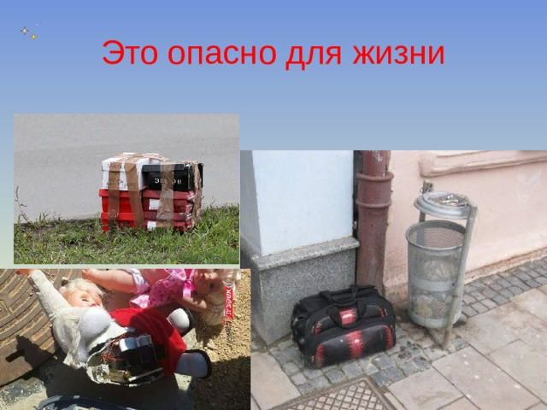
Это опасно для жизни

Никогда не трогайте подозрительные предметы!
Сообщите взрослым и в полицию по номеру 102 (112)
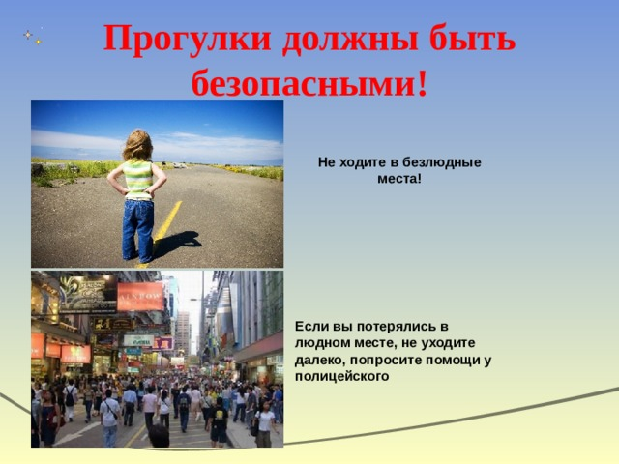
Прогулки должны быть безопасными!
Не ходите в безлюдные места!
Если вы потерялись в людном месте, не уходите далеко, попросите помощи у полицейского
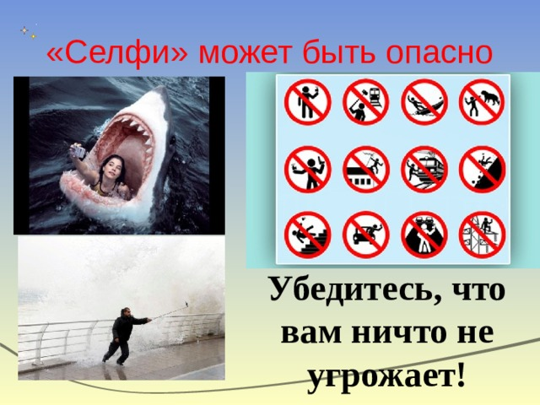
«Селфи» может быть опасно
Убедитесь, что вам ничто не угрожает!
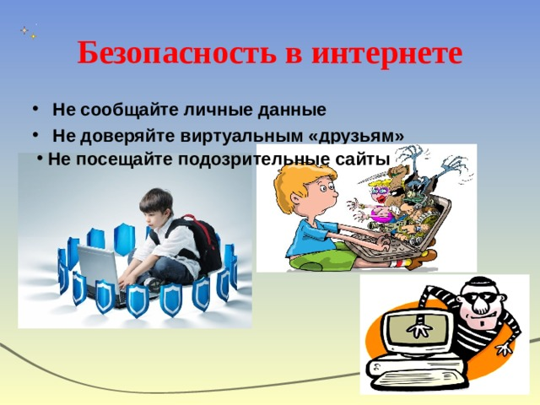
Безопасность в интернете
- Не сообщайте личные данные
- Не доверяйте виртуальным «друзьям»
- Не посещайте подозрительные сайты

Экстремальные ситуации дома
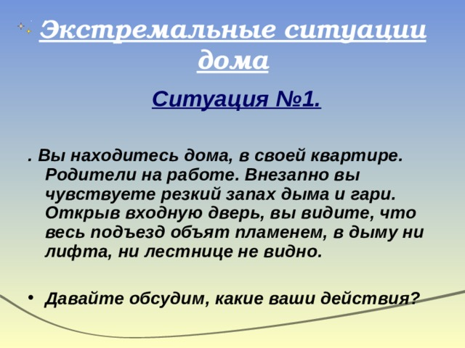
Экстремальные ситуации дома
Ситуация №1.
. Вы находитесь дома, в своей квартире. Родители на работе. Внезапно вы чувствуете резкий запах дыма и гари. Открыв входную дверь, вы видите, что весь подъезд объят пламенем, в дыму ни лифта, ни лестнице не видно.
- Давайте обсудим, какие ваши действия?
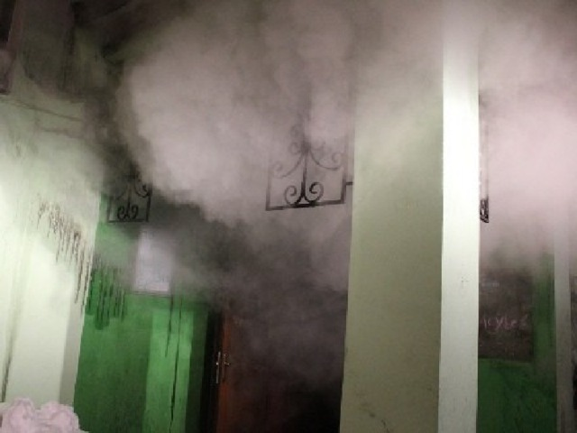
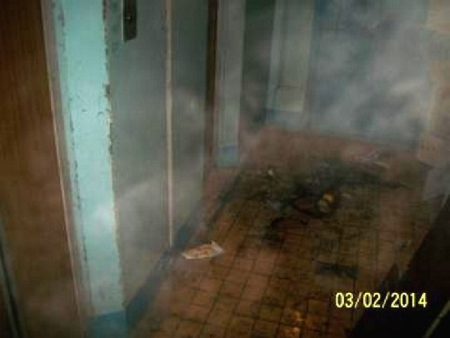
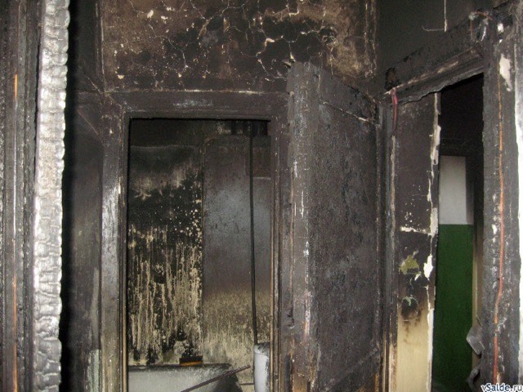
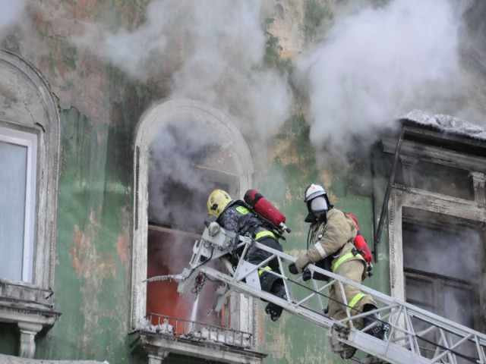
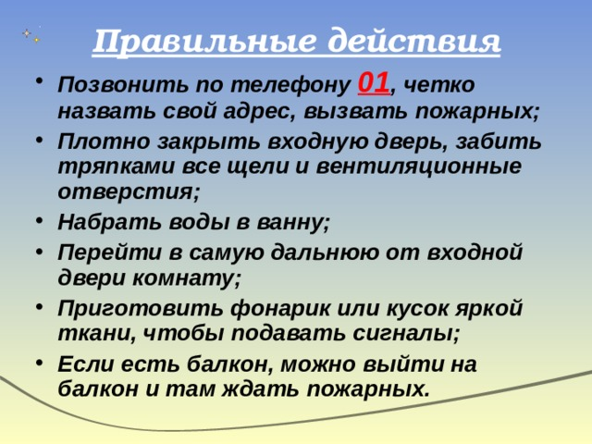
Правильные действия
- Позвонить по телефону 01 , четко назвать свой адрес, вызвать пожарных;
- Плотно закрыть входную дверь, забить тряпками все щели и вентиляционные отверстия;
- Набрать воды в ванну;
- Перейти в самую дальнюю от входной двери комнату;
- Приготовить фонарик или кусок яркой ткани, чтобы подавать сигналы;
- Если есть балкон, можно выйти на балкон и там ждать пожарных.
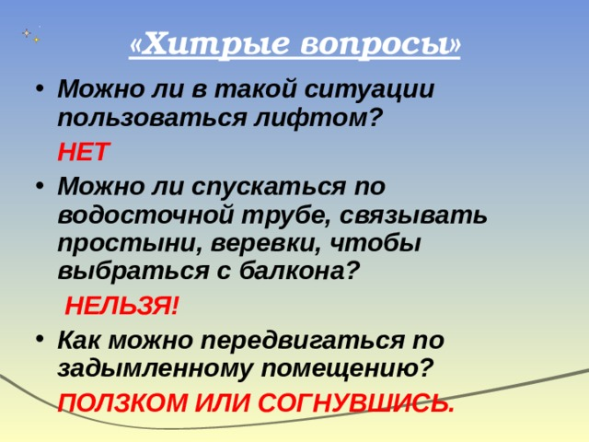
«Хитрые вопросы»
- Можно ли в такой ситуации пользоваться лифтом?
НЕТ
- Можно ли спускаться по водосточной трубе, связывать простыни, веревки, чтобы выбраться с балкона?
НЕЛЬЗЯ!
- Как можно передвигаться по задымленному помещению?
ПОЛЗКОМ ИЛИ СОГНУВШИСЬ.
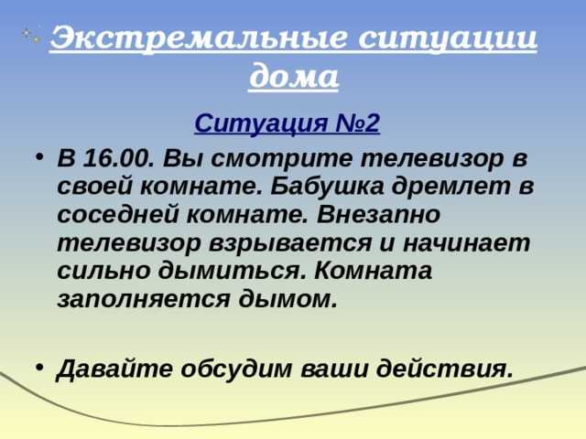
Экстремальные ситуации дома
Ситуация №2
- В 16.00. Вы смотрите телевизор в своей комнате. Бабушка дремлет в соседней комнате. Внезапно телевизор взрывается и начинает сильно дымиться. Комната заполняется дымом.
- Давайте обсудим ваши действия.
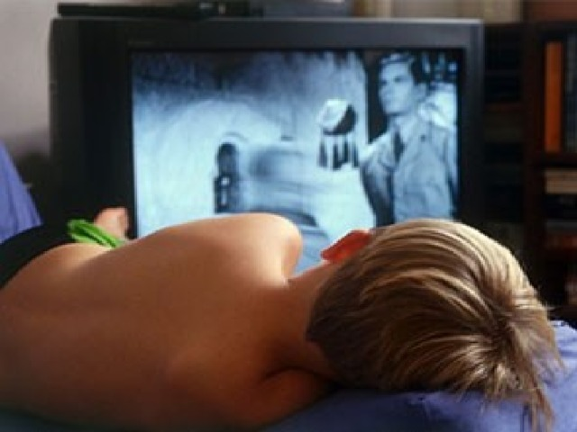
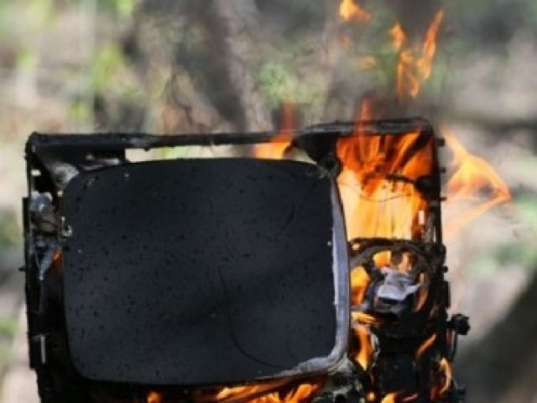
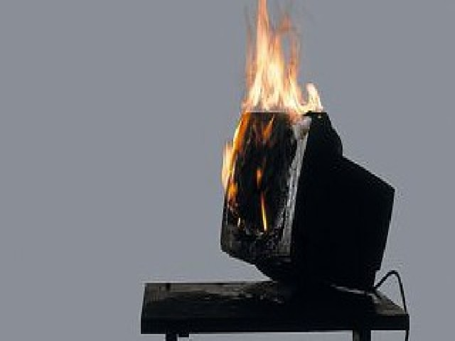
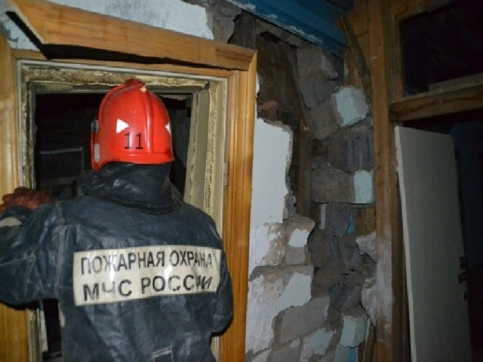
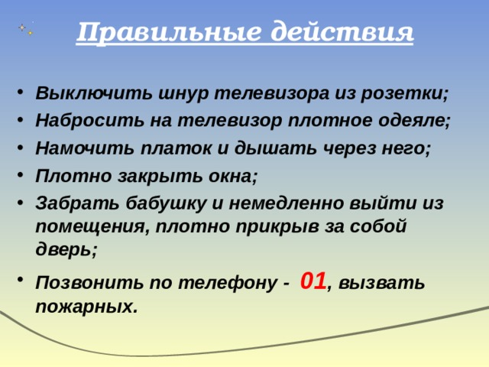
Правильные действия
- Выключить шнур телевизора из розетки;
- Набросить на телевизор плотное одеяле;
- Намочить платок и дышать через него;
- Плотно закрыть окна;
- Забрать бабушку и немедленно выйти из помещения, плотно прикрыв за собой дверь;
- Позвонить по телефону - 01 , вызвать пожарных.
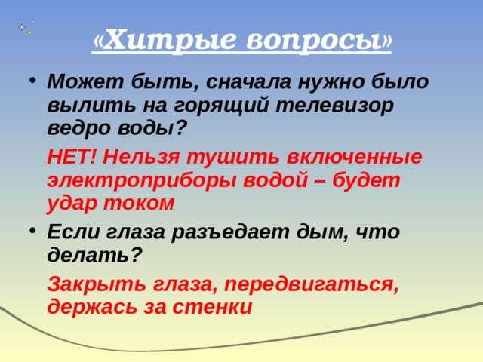
«Хитрые вопросы»
- Может быть, сначала нужно было вылить на горящий телевизор ведро воды?
НЕТ! Нельзя тушить включенные электроприборы водой – будет удар током
- Если глаза разъедает дым, что делать?
Закрыть глаза, передвигаться, держась за стенки
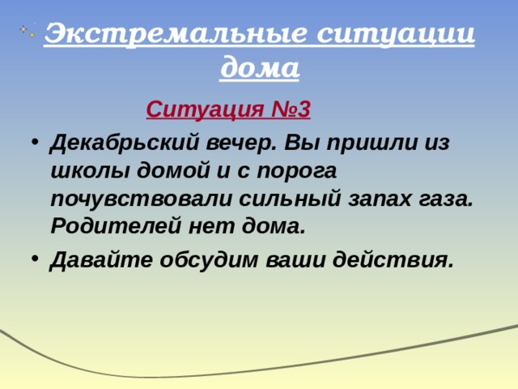
Экстремальные ситуации дома
Ситуация №3
- Декабрьский вечер. Вы пришли из школы домой и с порога почувствовали сильный запах газа. Родителей нет дома.
- Давайте обсудим ваши действия.
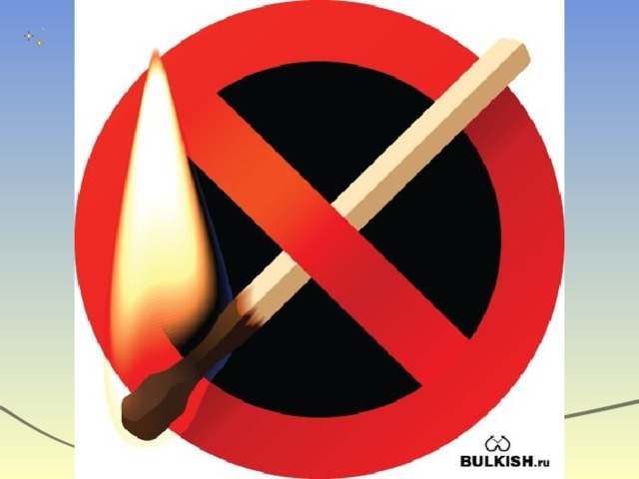
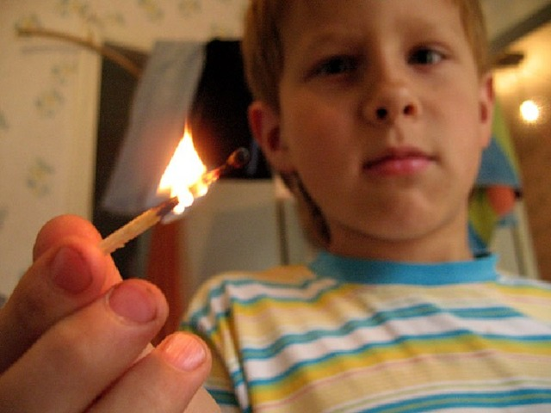
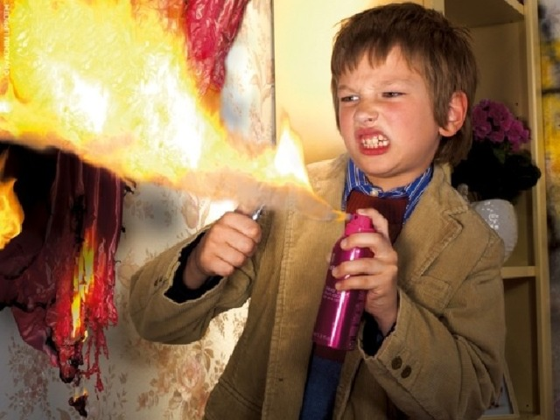
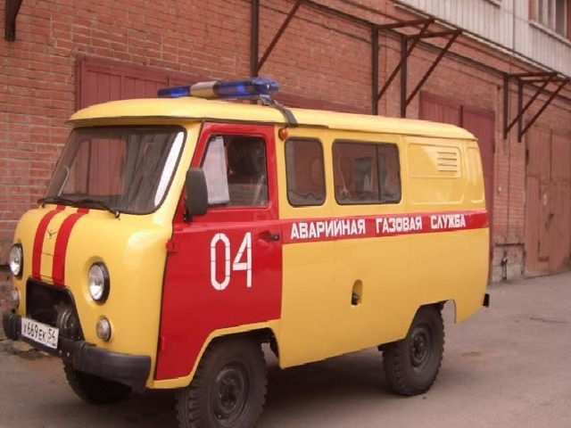
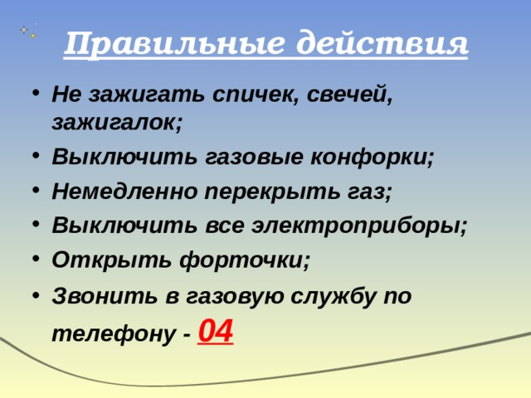
Правильные действия
- Не зажигать спичек, свечей, зажигалок;
- Выключить газовые конфорки;
- Немедленно перекрыть газ;
- Выключить все электроприборы;
- Открыть форточки;
- Звонить в газовую службу по телефону - 04
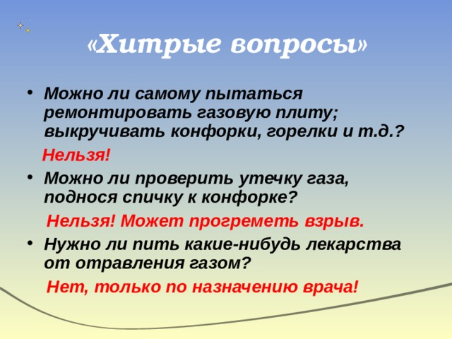
«Хитрые вопросы»
- Можно ли самому пытаться ремонтировать газовую плиту; выкручивать конфорки, горелки и т.д.?
Нельзя!
- Можно ли проверить утечку газа, поднося спичку к конфорке?
Нельзя! Может прогреметь взрыв.
- Нужно ли пить какие-нибудь лекарства от отравления газом?
Нет, только по назначению врача!
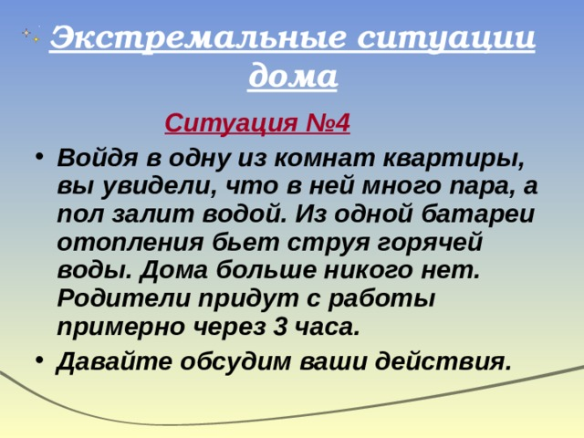
Экстремальные ситуации дома
Ситуация №4
- Войдя в одну из комнат квартиры, вы увидели, что в ней много пара, а пол залит водой. Из одной батареи отопления бьет струя горячей воды. Дома больше никого нет. Родители придут с работы примерно через 3 часа.
- Давайте обсудим ваши действия.
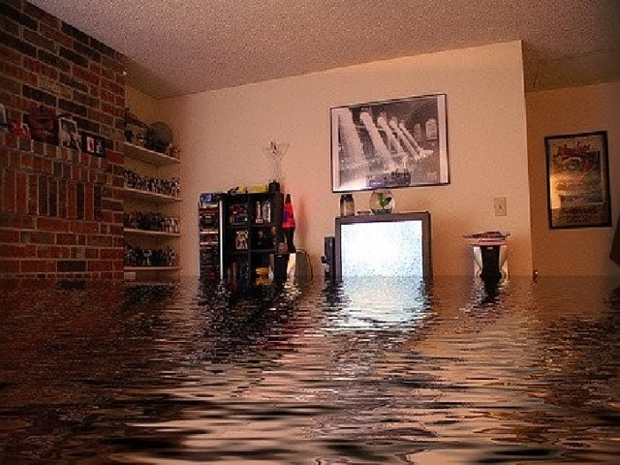
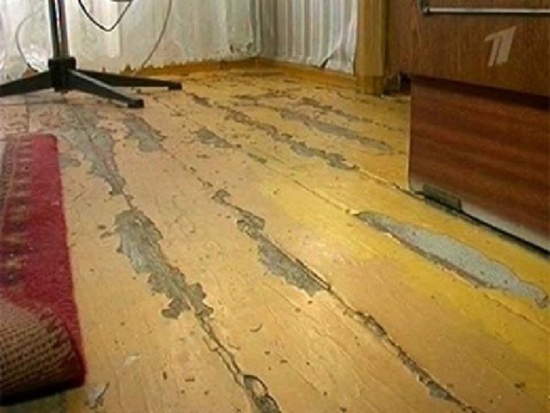
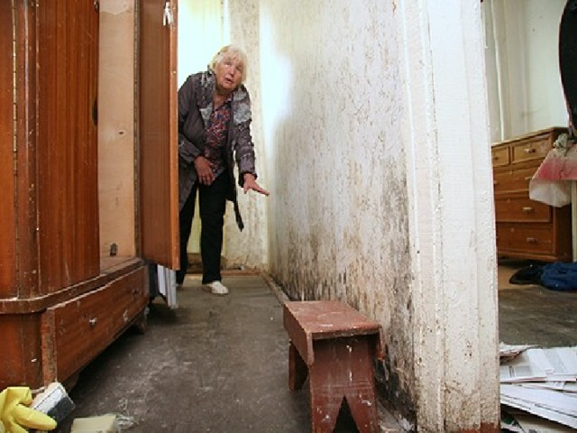
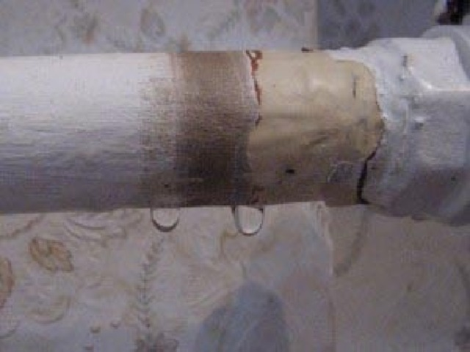
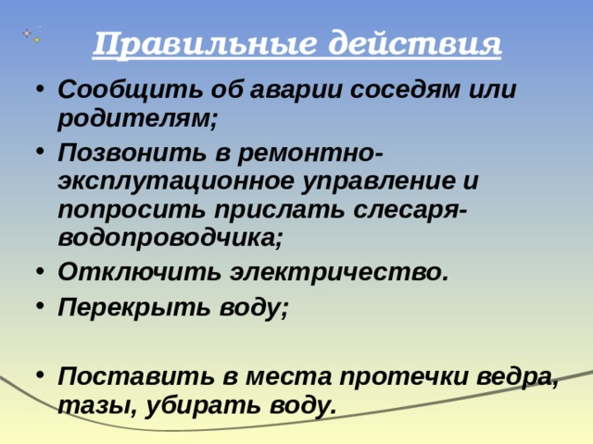
Правильные действия
- Сообщить об аварии соседям или родителям;
- Позвонить в ремонтно-эксплутационное управление и попросить прислать слесаря-водопроводчика;
- Отключить электричество.
- Перекрыть воду;
- Поставить в места протечки ведра, тазы, убирать воду.
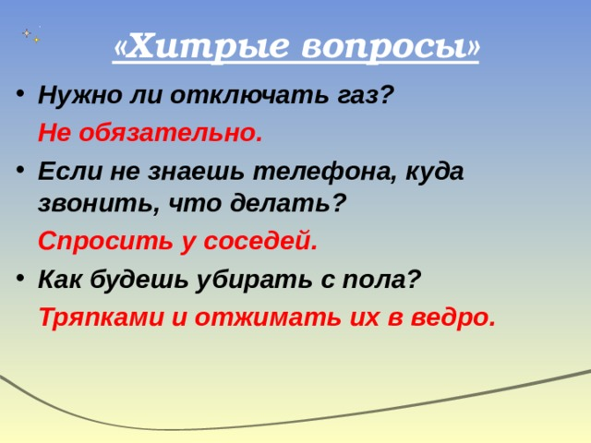
«Хитрые вопросы»
- Нужно ли отключать газ?
Не обязательно.
- Если не знаешь телефона, куда звонить, что делать?
Спросить у соседей.
- Как будешь убирать с пола?
Тряпками и отжимать их в ведро.
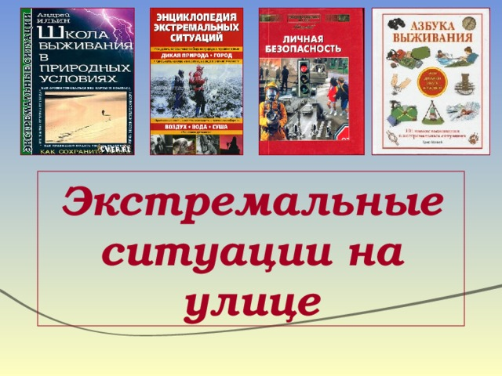
Экстремальные ситуации на улице
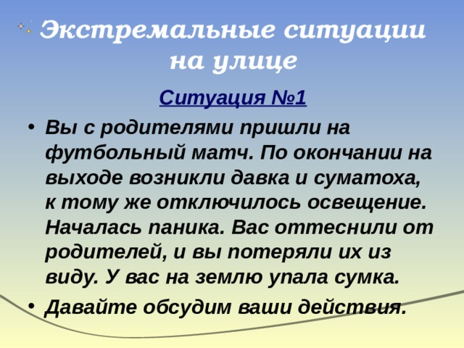
Экстремальные ситуации на улице
Ситуация №1
- Вы с родителями пришли на футбольный матч. По окончании на выходе возникли давка и суматоха, к тому же отключилось освещение. Началась паника. Вас оттеснили от родителей, и вы потеряли их из виду. У вас на землю упала сумка.
- Давайте обсудим ваши действия.
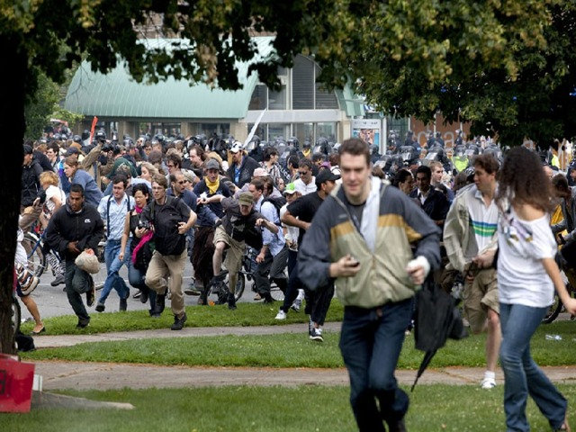
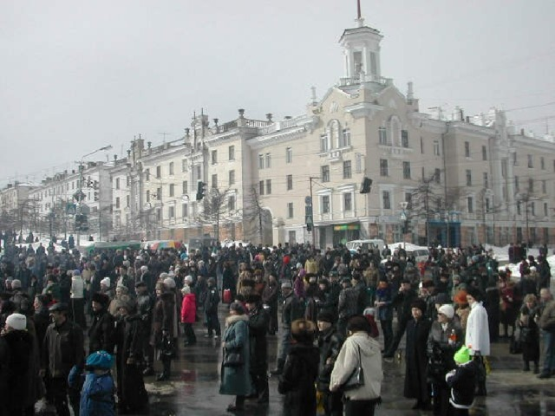
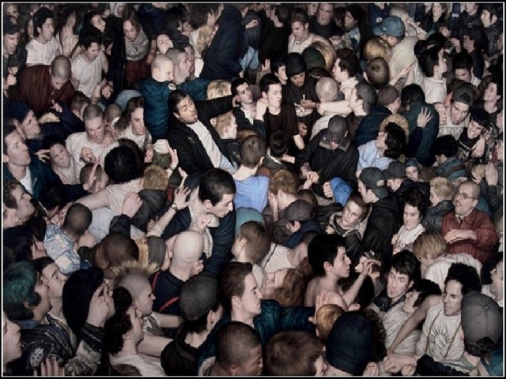
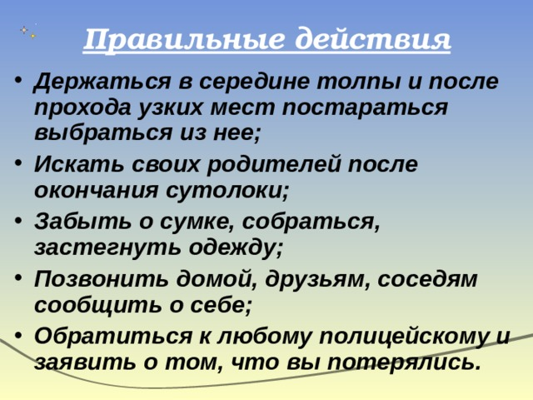
Правильные действия
- Держаться в середине толпы и после прохода узких мест постараться выбраться из нее;
- Искать своих родителей после окончания сутолоки;
- Забыть о сумке, собраться, застегнуть одежду;
- Позвонить домой, друзьям, соседям сообщить о себе;
- Обратиться к любому полицейскому и заявить о том, что вы потерялись.
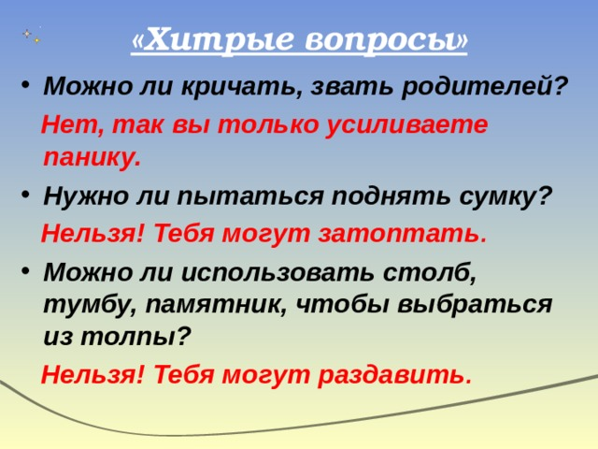
«Хитрые вопросы»
- Можно ли кричать, звать родителей?
Нет, так вы только усиливаете панику.
- Нужно ли пытаться поднять сумку?
Нельзя! Тебя могут затоптать .
- Можно ли использовать столб, тумбу, памятник, чтобы выбраться из толпы?
Нельзя! Тебя могут раздавить .
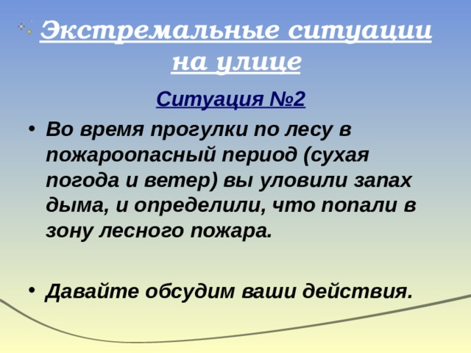
Экстремальные ситуации на улице
Ситуация №2
- Во время прогулки по лесу в пожароопасный период (сухая погода и ветер) вы уловили запах дыма, и определили, что попали в зону лесного пожара.
- Давайте обсудим ваши действия.
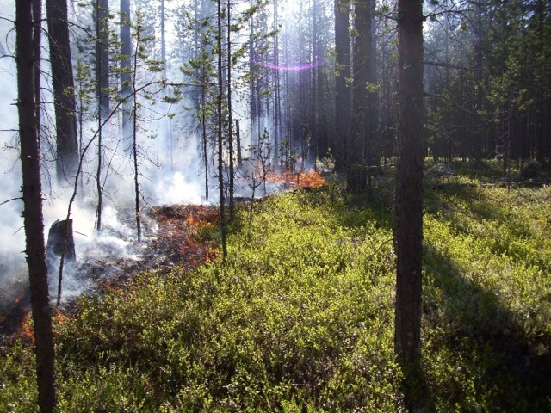
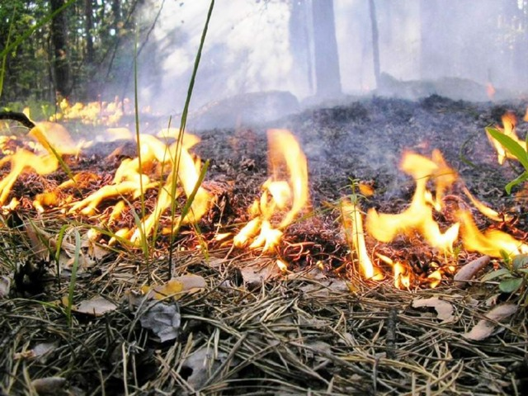
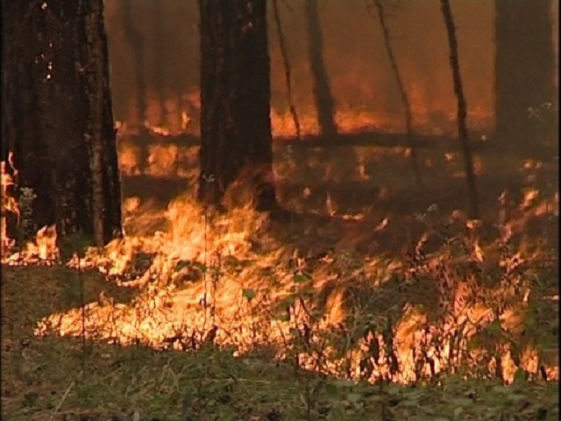
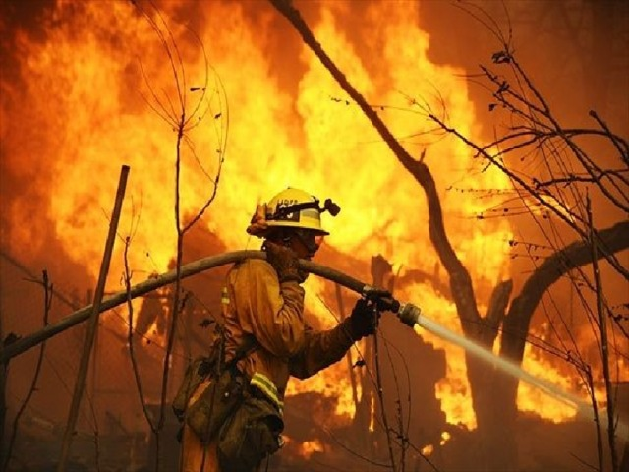
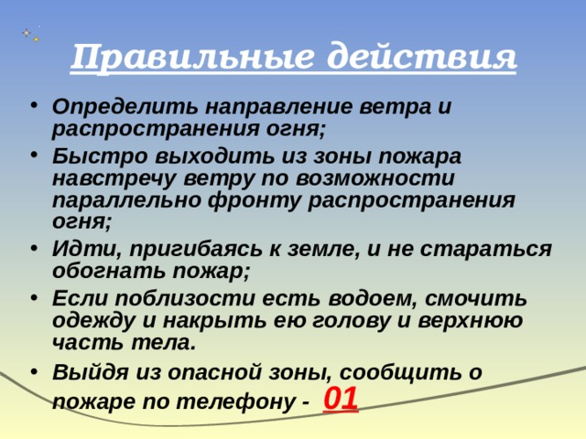
Правильные действия
- Определить направление ветра и распространения огня;
- Быстро выходить из зоны пожара навстречу ветру по возможности параллельно фронту распространения огня;
- Идти, пригибаясь к земле, и не стараться обогнать пожар;
- Если поблизости есть водоем, смочить одежду и накрыть ею голову и верхнюю часть тела.
- Выйдя из опасной зоны, сообщить о пожаре по телефону - 01
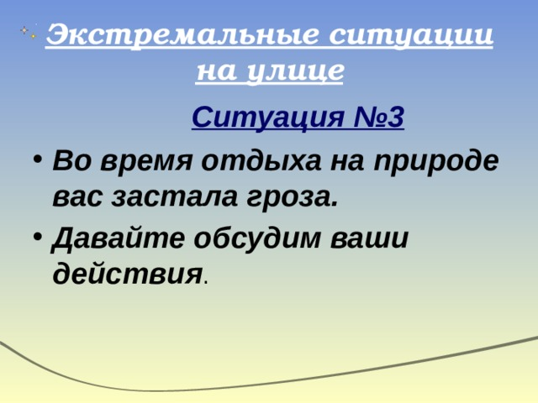
Экстремальные ситуации на улице
Ситуация №3
- Во время отдыха на природе вас застала гроза.
- Давайте обсудим ваши действия .
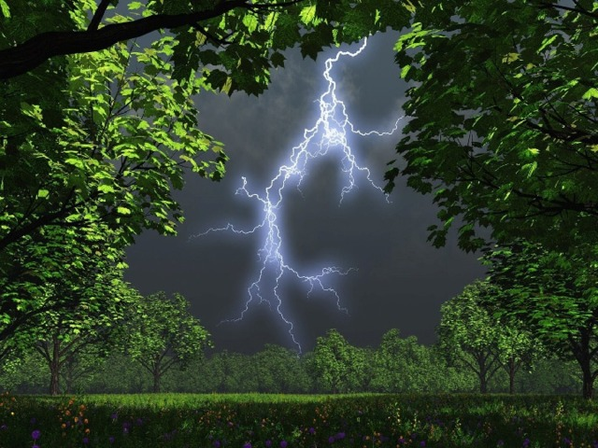
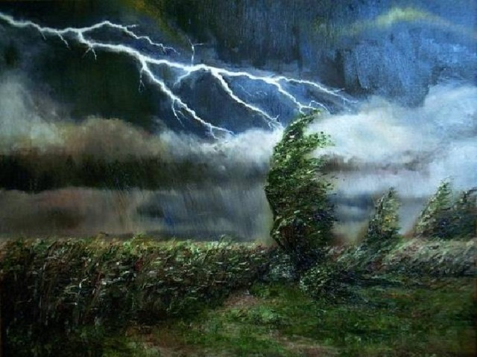
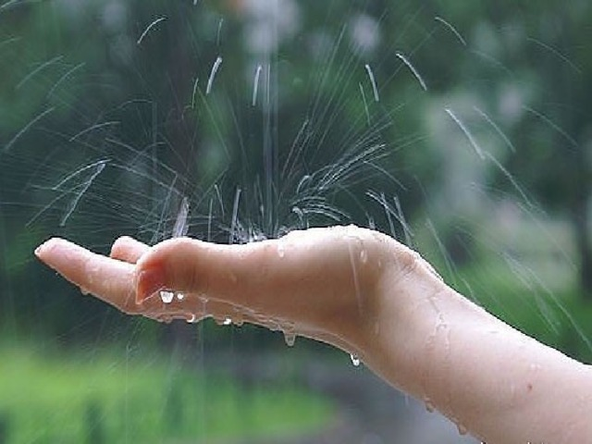
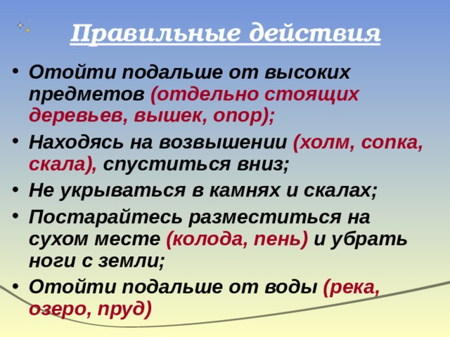
Правильные действия
- Отойти подальше от высоких предметов (отдельно стоящих деревьев, вышек, опор);
- Находясь на возвышении (холм, сопка, скала), спуститься вниз;
- Не укрываться в камнях и скалах;
- Постарайтесь разместиться на сухом месте (колода, пень) и убрать ноги с земли;
- Отойти подальше от воды (река, озеро, пруд)
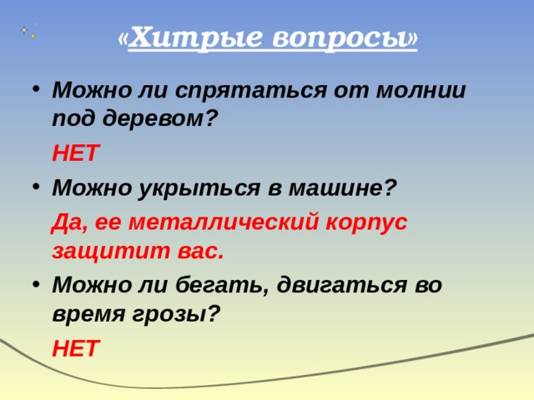
« Хитрые вопросы»
- Можно ли спрятаться от молнии под деревом?
НЕТ
- Можно укрыться в машине?
Да, ее металлический корпус защитит вас.
- Можно ли бегать, двигаться во время грозы?
НЕТ
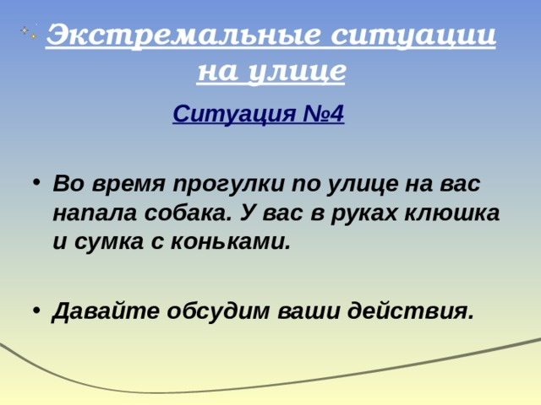
Экстремальные ситуации на улице
Ситуация №4
- Во время прогулки по улице на вас напала собака. У вас в руках клюшка и сумка с коньками.
- Давайте обсудим ваши действия.
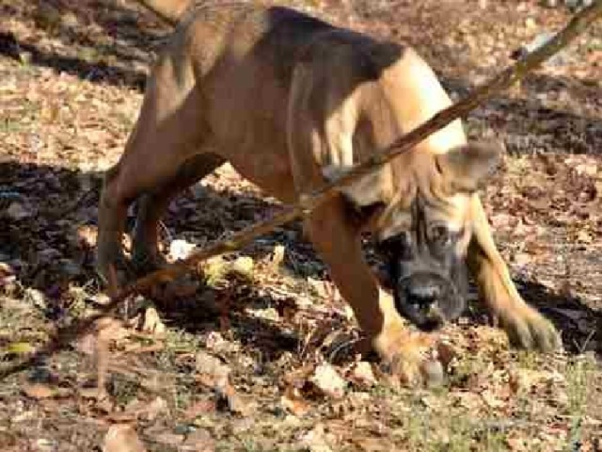
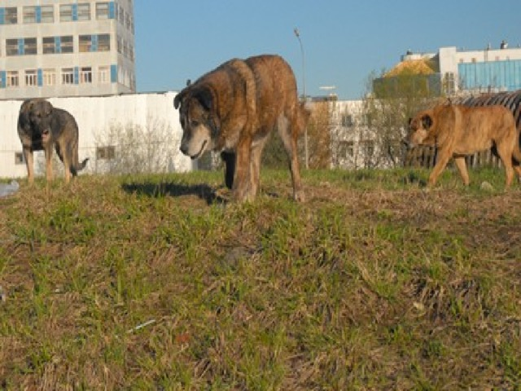
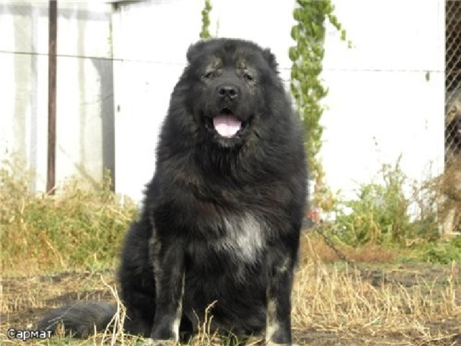
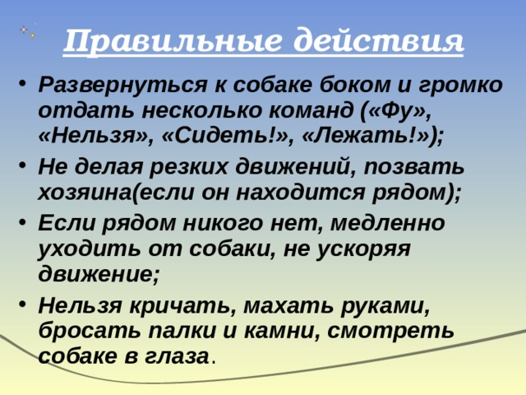
Правильные действия
- Развернуться к собаке боком и громко отдать несколько команд («Фу», «Нельзя», «Сидеть!», «Лежать!»);
- Не делая резких движений, позвать хозяина(если он находится рядом);
- Если рядом никого нет, медленно уходить от собаки, не ускоряя движение;
- Нельзя кричать, махать руками, бросать палки и камни, смотреть собаке в глаза .
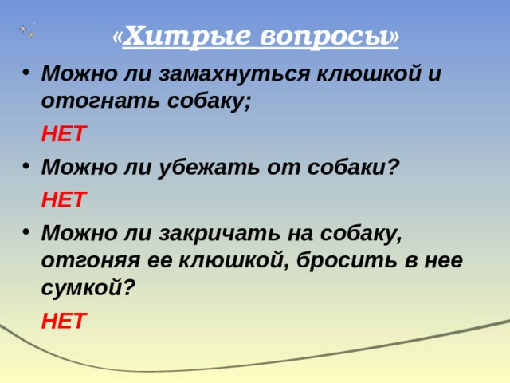
« Хитрые вопросы»
- Можно ли замахнуться клюшкой и отогнать собаку;
НЕТ
- Можно ли убежать от собаки?
НЕТ
- Можно ли закричать на собаку, отгоняя ее клюшкой, бросить в нее сумкой?
НЕТ
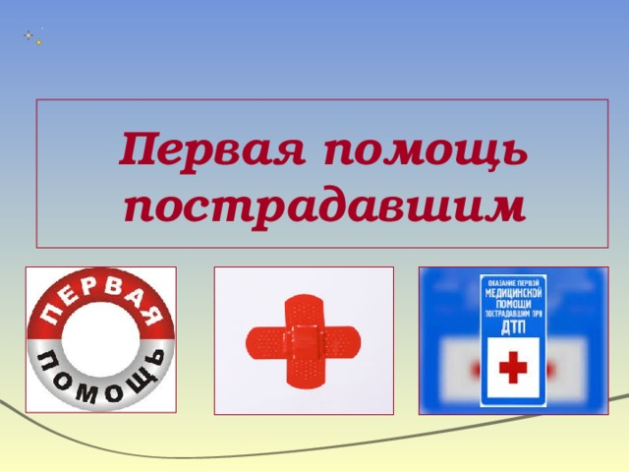
Первая помощь пострадавшим
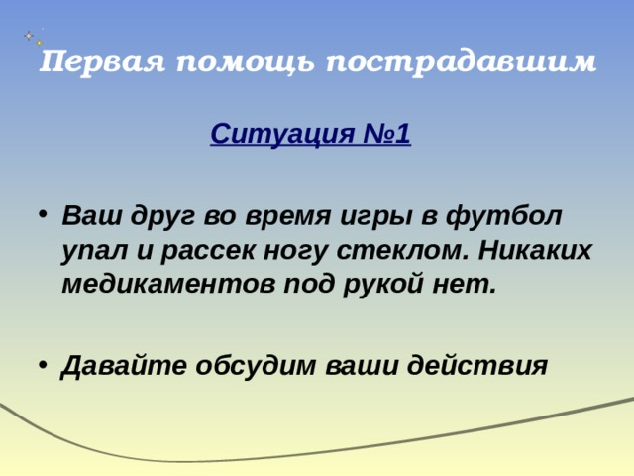
Первая помощь пострадавшим
Ситуация №1
- Ваш друг во время игры в футбол упал и рассек ногу стеклом. Никаких медикаментов под рукой нет.
- Давайте обсудим ваши действия
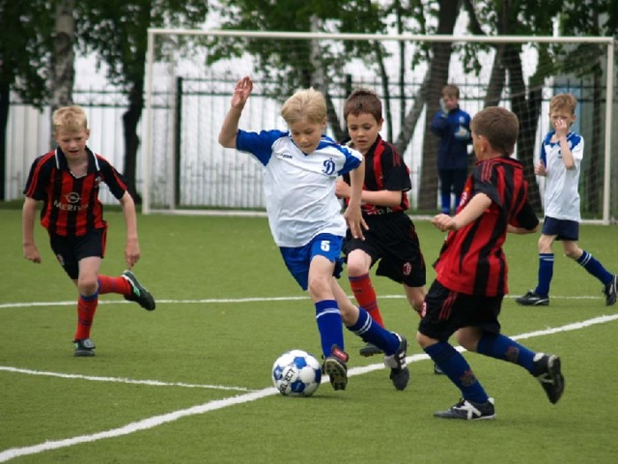
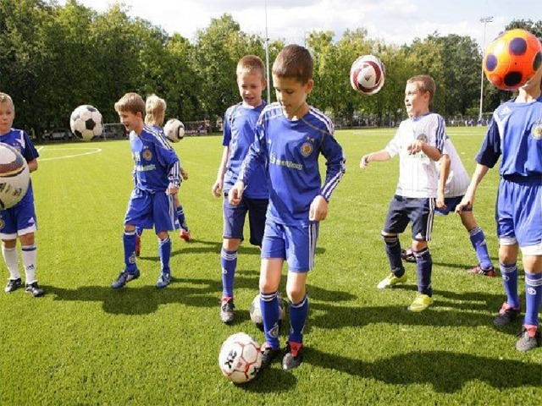
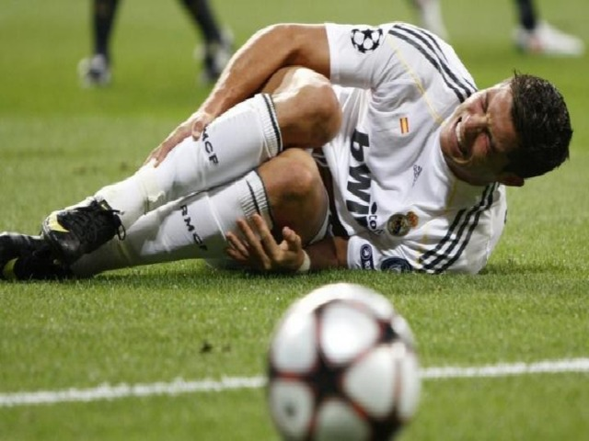
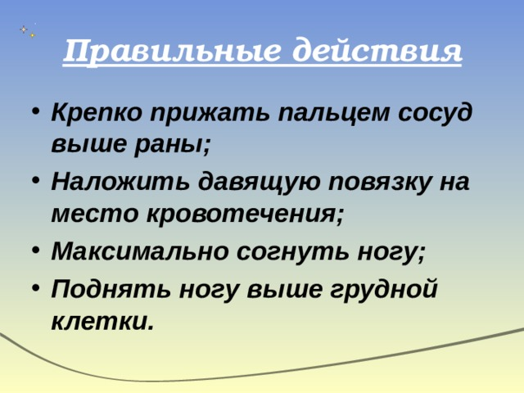
Правильные действия
- Крепко прижать пальцем сосуд выше раны;
- Наложить давящую повязку на место кровотечения;
- Максимально согнуть ногу;
- Поднять ногу выше грудной клетки.
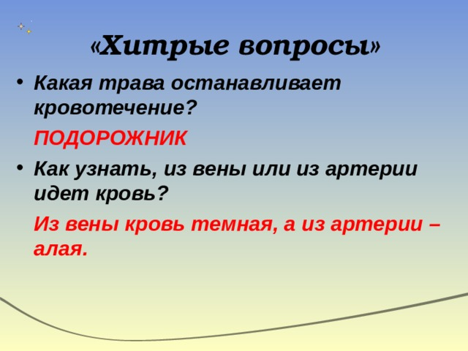
«Хитрые вопросы»
- Какая трава останавливает кровотечение?
ПОДОРОЖНИК
- Как узнать, из вены или из артерии идет кровь?
Из вены кровь темная, а из артерии – алая.
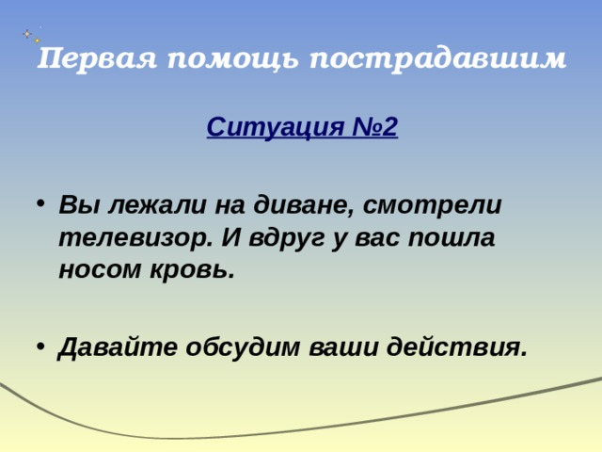
Первая помощь пострадавшим
Ситуация №2
- Вы лежали на диване, смотрели телевизор. И вдруг у вас пошла носом кровь.
- Давайте обсудим ваши действия.
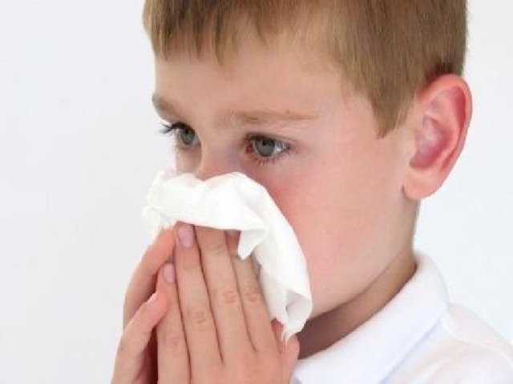
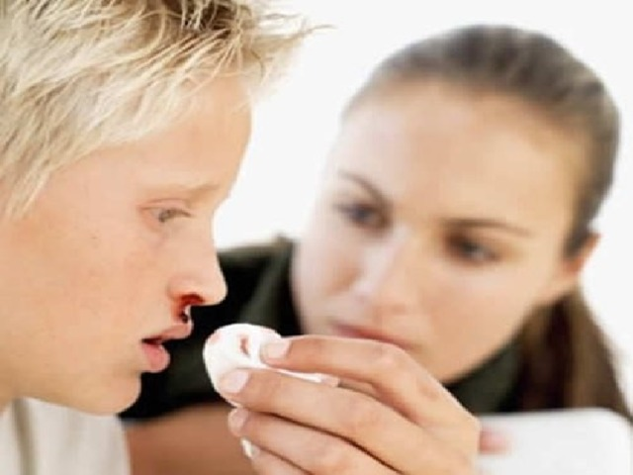
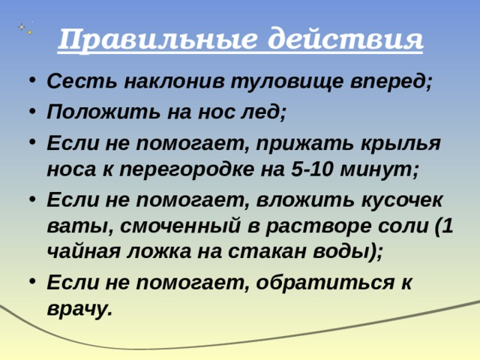
Правильные действия
- Сесть наклонив туловище вперед;
- Положить на нос лед;
- Если не помогает, прижать крылья носа к перегородке на 5-10 минут;
- Если не помогает, вложить кусочек ваты, смоченный в растворе соли (1 чайная ложка на стакан воды);
- Если не помогает, обратиться к врачу.
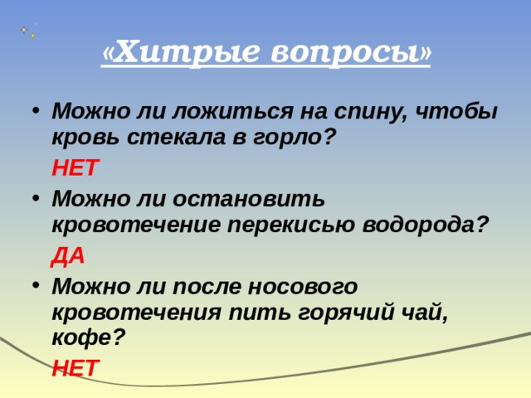
«Хитрые вопросы»
- Можно ли ложиться на спину, чтобы кровь стекала в горло?
НЕТ
- Можно ли остановить кровотечение перекисью водорода?
ДА
- Можно ли после носового кровотечения пить горячий чай, кофе?
НЕТ
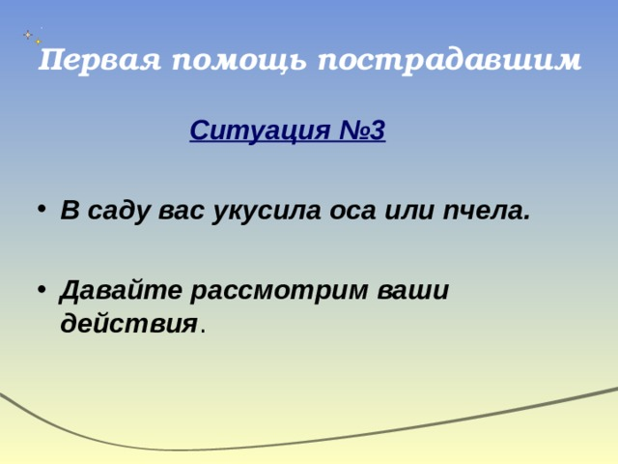
Первая помощь пострадавшим
Ситуация №3
- В саду вас укусила оса или пчела.
- Давайте рассмотрим ваши действия .
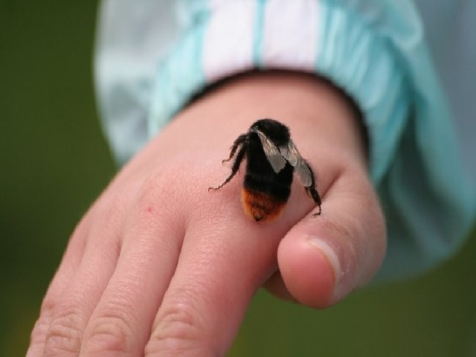
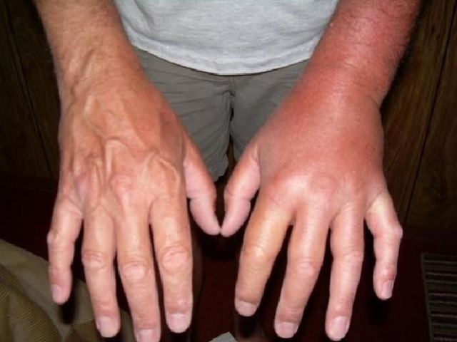
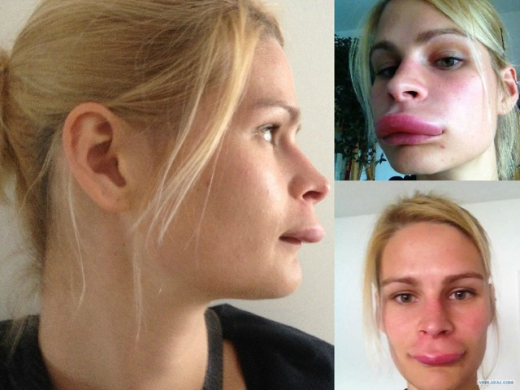
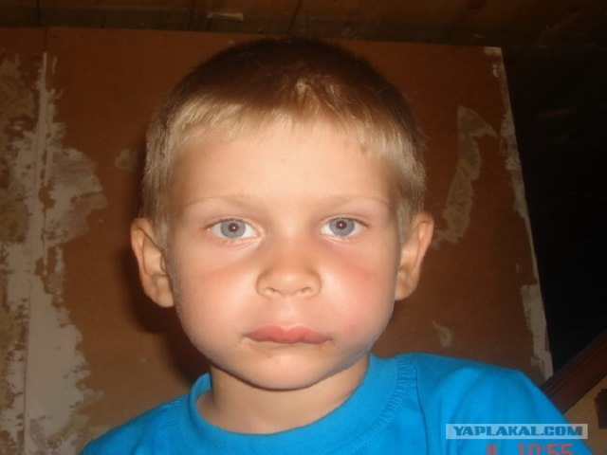
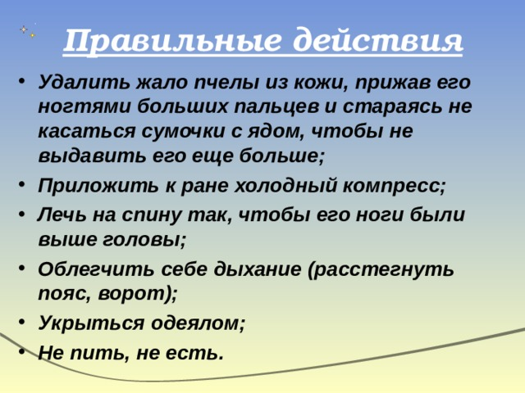
Правильные действия
- Удалить жало пчелы из кожи, прижав его ногтями больших пальцев и стараясь не касаться сумочки с ядом, чтобы не выдавить его еще больше;
- Приложить к ране холодный компресс;
- Лечь на спину так, чтобы его ноги были выше головы;
- Облегчить себе дыхание (расстегнуть пояс, ворот);
- Укрыться одеялом;
- Не пить, не есть.
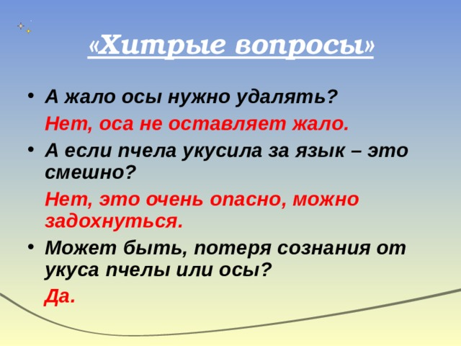
«Хитрые вопросы»
- А жало осы нужно удалять?
Нет, оса не оставляет жало.
- А если пчела укусила за язык – это смешно?
Нет, это очень опасно, можно задохнуться.
- Может быть, потеря сознания от укуса пчелы или осы?
Да.

«Если к вам придет беда – Знаем, как помочь всегда!»

Номера телефонов служб
01 – пожарная охрана
02 - Полиция
03 – «Скорая помощь»
04 – газовая служба

СПАСИБО ЗА ВНИМАНИЕ!

